

TNM

Ingeniría en Sistemas Computacionales

## Proyecto: Estacionamiento Inteligente

Asignatura: Ingeniería Web

Profesor(a): Carlos Santillan

Alumnos(a): Patricia Aneliher Hernández Durán

Ortiz Medina Blas David

Tolosa Franco Cesar

Nro. Control: 11170067

11170078

Semestre: 9vo

28 De Abril del 2015

**Requisitos funcionales**

|  |  |
| --- | --- |
| Número de requisito | RF1 |
| Nombre de requisito | Registrar las altas de los usuarios |
| Tipo | Requisito Restricción  X |
| Fuente del requisito | Sistema |
| Prioridad del requisito | Alta/Esencial Media/Deseado Baja/Opcional  X |

|  |  |
| --- | --- |
| Número de requisito | RF2 |
| Nombre de requisito | Registrar las bajas de los usuarios |
| Tipo | Requisito Restricción  X |
| Fuente del requisito | Sistema |
| Prioridad del requisito | Alta/Esencial Media/Deseado Baja/Opcional  X |

|  |  |
| --- | --- |
| Número de requisito | RF3 |
| Nombre de requisito | Registrar las horas de entrada de los usuarios |
| Tipo | Requisito Restricción  X |
| Fuente del requisito | Sistema |
| Prioridad del requisito | Alta/Esencial Media/Deseado Baja/Opcional  X |

|  |  |
| --- | --- |
| Número de requisito | RF4 |
| Nombre de requisito | Registrar las horas de salida de los usuarios |
| Tipo | Requisito Restricción  X |
| Fuente del requisito | Sistema |
| Prioridad del requisito | Alta/Esencial Media/Deseado Baja/Opcional  X |

|  |  |
| --- | --- |
| Número de requisito | RF5 |
| Nombre de requisito | Guardar las horas de entrada de los usuarios |
| Tipo | Requisito Restricción  X |
| Fuente del requisito | Sistema |
| Prioridad del requisito | Alta/Esencial Media/Deseado Baja/Opcional  X  X |

|  |  |
| --- | --- |
| Número de requisito | RF6 |
| Nombre de requisito | Guardar las horas de salida de los usuarios |
| Tipo | Requisito Restricción  X |
| Fuente del requisito | Sistema |
| Prioridad del requisito | Alta/Esencial Media/Deseado Baja/Opcional  X |

**Requisitos no funcionales**

|  |  |
| --- | --- |
| Número de requisito | RF2.1 |
| Nombre de requisito | Seguridad para no poder modificar la información ingresada por personas ajenas al sistema |
| Tipo | Requisito Restricción  X |
| Fuente del requisito | Sistema |
| Prioridad del requisito | Alta/Esencial Media/Deseado Baja/Opcional  X |

|  |  |
| --- | --- |
| Número de requisito | RF2.2 |
| Nombre de requisito | El sistema debe tener un buen rendimiento en cuanto a tiempos de espera |
| Tipo | Requisito Restricción  X |
| Fuente del requisito | Sistema |
| Prioridad del requisito | Alta/Esencial Media/Deseado Baja/Opcional  X |

|  |  |
| --- | --- |
| Número de requisito | RF2.3 |
| Nombre de requisito | La disponibilidad del servicio del sistema debe ser continua. |
| Tipo | Requisito Restricción  XX |
| Fuente del requisito | Sistema |
| Prioridad del requisito | Alta/Esencial Media/Deseado Baja/Opcional  X  X |

**Casos de uso**

|  |  |
| --- | --- |
| CU1 | Registrar alta de un usuario. |
| Actor | Administrador |
| Objetivo | Registrar la alta de un usuario |
| Pre-condición | -El administrador se identifica  -El administrador ingresa al sistema |
| Flujo básico | 1.-El usuario llega con los requisitos establecidos para ser registrado.  2.-El administrador recibe los requisitos.  3.-El administrador ingresa al sistema.  4.-El administrador ingresa los datos de usuario (identificación (IFE), número de control, comprobante de inscripción de semestre).  5.-El sistema registra al usuario.  6.-El administrador imprime la identificación de entrada para el usuario.  7.- El usuario se va con su identificación de entrada. |
| Flujo alternativo | 3.-El sistema falla.  3a.-El administrador reinicia el sistema, inicia la sesión y solicita la recuperación al estado anterior.  4.-El administrador ingresa mal los datos de usuario (Identificación (IFE), número de control, comprobante inscripción de semestre) al sistema.  4ª.El administrador vuelve a ingresar los datos  6.-El administrador imprimió mal la identificación de entrada para el usuario.  6ª.-Buscar una falla en la impresora |
| Pos-condición | El usuario es dado de alta en el sistema. |

|  |  |
| --- | --- |
| CU2 | Registrar hora de entrada del usuario |
| Actor | Usuario |
| Objetivo | Registrar la hora de entrada del usuario |
| Pre-condición | 1.-El usuario pertenece a la institución  2.-Estar registrado en el sistema.  3.-Tener la identificación de acceso. |
| Flujo básico | 1.-El usuario llega con su identificación.  2.-El usuario muestra su identificación.  3.-El sistema da acceso al usuario a la institución.  3.-El usuario accede a la institución. |
| Flujo alternativo | 1.-El sistema falla.  1ª.- Se presenta un reporte al administrador del sistema.  2.-El usuario no pertenece a la institución.  2ª.- No puede acceder a la institución.  3.-El usuario olvido su identificación.  3ª.- No tiene acceso a la institución. |
| Pos-condición | 1.-El usuario ingresa a la institución. |

**Caso de uso extendido**

|  |  |
| --- | --- |
| CU3 | Guardar las horas de entrada de los usuarios |
| Actor | Usuario |
| Objetivo | Guardar las horas de entrada de los usuarios |
| Resumen | El usuario llega a la entrada, muestra su identificación y el sistema guarda la hora de entrada del usuario y le da acceso a la institución. |

|  |  |
| --- | --- |
| Acción del actor | Respuesta del sistema |
| 1.-El usuario llega con su identificación. | 2.-El sistema despliega la opción de registro. |
| 3.-El usuario muestra su identificación al sistema. | 4.-El sistema reconoce el código de la identificación. |
| 5.-El usuario espera la autorización de acceso del sistema. | 6.-El sistema guarda la hora de entrada del usuario y le da acceso a la institución. |
| 7.-El usuario accede a la institución. |  |

**Rol de actores**

|  |  |
| --- | --- |
| Actor | Descripción |
| Usuario | Persona que pertenece a la institución, debe acudir a ser registrado en el sistema para ser dado de alta y poder obtener su identificación de acceso. |

|  |  |
| --- | --- |
| Actor | Descripción |
| Administrador | Persona encargada de la gestión del sistema, da de alta y baja a los usuarios en el sistema, reporta fallas del sistema. |

|  |  |
| --- | --- |
| Actor | Descripción |
| Sistema | Se encarga de registrar las horas de entrada y salida de los usuarios, guarda las horas de entrada y salida de los usuarios, da acceso a la institución a los usuarios por medio de su id. |

Diagrama de casos de uso

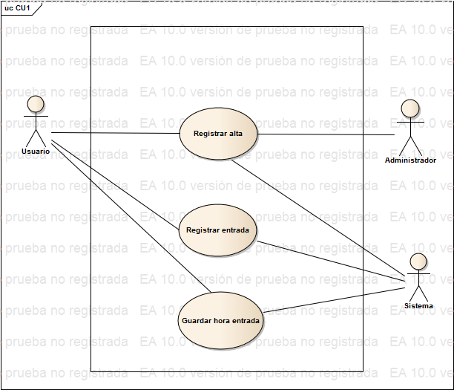

*diagrama de objetos

*diagrama de secuencia del sistema